МОУ Митрофановская сош
Кантемировский муниципальный район
Воронежской области

Математика
УМК «Начальная школа XXI века»

Урок-путешествие

Умножение многозначного числа на однозначное

4 класс

Автор: Хромова Татьяна Николаевна
учитель начальных классов

Тема урока: «Умножение многозначного числа на однозначное»
Цель урока:
- сформировать способность к выполнению письменного умножения многозначного числа на однозначное;
- тренировать вычислительные навыки, умения решать задачи;
- закрепить понятие «вписанный многоугольник».

Оборудование: магнитофон, аудиозапись Ю.Антонов «Море», табличка с высказыванием Роджера Бэкона, алгоритм умножения многозначного числа на однозначное.

Ход урока
- Организация на работу
Ребята, урок математики мне хотелось бы начать с высказывания Роджера Бэкона о математике. Прочитайте.
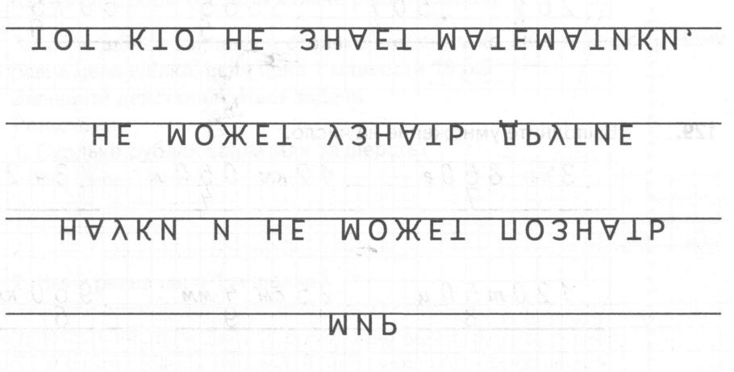

Проверьте с помощью зеркала №124(тетрадь), стр.34.
(Тот, кто не знает математики, не может узнать другие науки и не может познать мир.)
- Как вы понимаете смысл этого высказывания?
II. Актуализация знаний
Продолжаем познавать мир. Отправимся в путешествие, возьмем с собой все свои знания и умения.
1. Найдите значение выражений:
25 + 75 : 1
120 – 5 + 15
68 + 68
2. Теперь решите задачку.
От пристани отошел теплоход, и пошел по реке со скоростью 60км/ч. На каком расстоянии от пристани он будет через 3 часа?
3. «Компьютерная минутка»
Хотите узнать, на каком виде транспорта виде транспорта мы отправимся?
Постройте в тетради координатный угол и отметьте точки.
(1;2), (2;1), (6;1), (7;2), (4;2), (4;6), (2;4), (3;2)
Соедините точки.
На чем мы отправимся сначала? (В путешествие мы отправимся на парусной лодке.)
- Введение нового материала и его первичное закрепление
Итак, в путь!
- Пристань Всезнаек.
Давайте вспомним, как, например, умножить 462 на 3?
(Ученик у доски с объяснением выполняет вычисления).
_{х} 462
__ 3
1386
- Создание проблемной ситуации.
Решите такой пример: 15306 · 9.
- В чем трудность?
- Чем отличается этот пример от предыдущего? (Умеем умножать трехзначное на однозначное, а надо умножить многозначное на однозначное.).
3. Выход из проблемный ситуации
Значит, какую цель нам надо поставить перед собой?
( Научиться умножать многозначное число на однозначное).
Поработайте в группах.
Составьте алгоритм умножения многозначного числа на однозначное. (учащиеся работают в группах)
Формулируем алгоритм:
- Пишу …
- Умножаю единицы:
- Умножаю десятки:
- Умножаю сотни:
- Умножаю единицы тысяч:
- Умножаю десятки тысяч:
- Читаю ответ:
Учащиеся объясняют, как выполнить умножение.
4 Рассмотрите и объясните, как выполнено умножение на стр.52 (учебник).
3 1 2 3
• 6 8 3 7 • 8 0 0 7 1 • 2 0 1 0 0
_______4 _______5 _______7_
2 7 3 4 8 4 0 0 3 5 5 1 4 0 7 0 0

5. Первичное закрепление
№189(1 столбик), стр.52 – выполните умножение с комментированием. Проверим результаты с помощью калькулятора.
126·4 675·9 284·5 338·7

6. Самоконтроль с самопроверкой по эталону.
№128, стр.40 (тетрадь) – самостоятельно.
264·3 507·4 5555·5 6075·6
Самопроверка.

7. Включение нового содержания в систему знаний.
На чем еще можно путешествовать, вы узнаете из задачи №197, стр.53 (учебник). Прочитайте.
Анализ задачи.
- О чем говорится в задаче? (О машинах.)
- Что известно? (Скорость машин 75 км/ч и 82 км/ч, время в пути 4 ч.)
- Что спрашивается? (Каково расстояние между городами?)
- Сможем сразу ответить на главный вопрос задачи? (Нет.)
Запись решения самостоятельно.
Проверка.

- Физкультминутка.
Вы много трудились, пришла пора отдохнуть.
Звучит запись Ю. Антонова «Море».
Закройте глазки и представьте себе, что мы посреди голубого моря. Веет теплый ветерок, волны тихо покачивают нашу лодку. Вдруг вы заметили белую чайку. Вот она полетела вдаль, к синему небу. И вы видите, как широко-широко простирается море, как сливается оно с синевой неба…Откройте глазки.

- Повторение пройденного материала
Продолжаем наше путешествие!
Пристань Повторения.
- №204, стр. 55(учебник).
- Какой из многоугольников вписан в окружность?
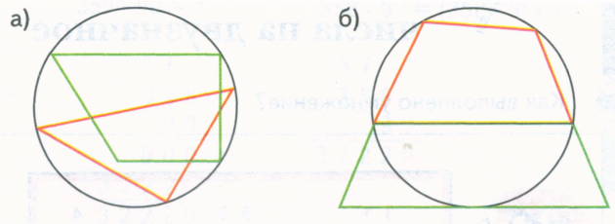

(На рисунке а) треугольник, на рис. б) - четырехугольник).
- Почему так думаете? (Многоугольник, называется вписанным, если все его вершины лежат на окружности).
- №138, стр. 43 (тетрадь)- найдите на рисунке прямоугольные параллелепипеды и раскрасьте их желтым карандашом.
Работа в парах.
Покажите друг другу прямоугольный параллелепипед. Докажите.
Пора возвращаться домой.
- Домашнее задание.
Стр. 41, № 130, 133 (тетрадь)
Просмотрите задания.
- У кого возникли вопросы по домашнему заданию?

- Рефлексия учебной деятельности на уроке
Чему новому вы сегодня научились?
Нарисуйте «лесенку успеха».
Оцените свою работу на «лесенке успеха».

Хочу знать больше

Хорошо, но могу больше

Пока испытываю трудности

У кого остались затруднения?
Как будем работать дальше? (Вернёмся к заданиям, где были трудности и постараемся справиться с ними).

